Mathias Mediå utnevnt som æresmedlem i Namsos Bridgeklubb
Under lagNM ble mangeårig medlem Mathias Mediå utnevnt som æresmedlem i Namsos Bridgeklubb. Dette skjedde under banketten søndag kveld med det pomp og prakt som seg hør og bør.

Leder i NBK Anders Svare sto for utdelingen og blomster.
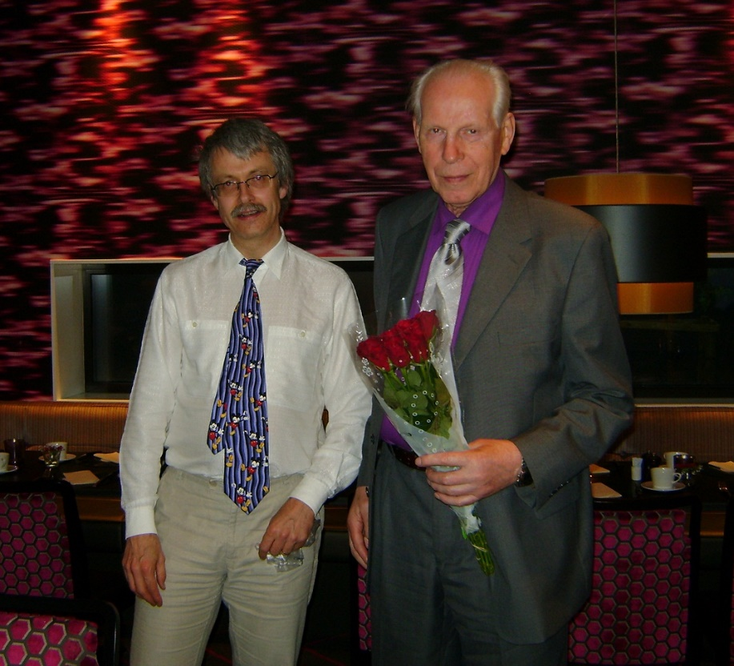
Skrevet av Arnt Åge Rian - 20.06.2012 22:13

